ПАМЯТКА ГРАЖДАНИНУ, ИЗЪЯВИВШЕМУ ЖЕЛАНИЕ ПОСТУПИТЬ НА СЛУЖБУ В МОБИЛИЗАЦИОННЫЙ ЛЮДСКОЙ РЕЗЕРВ МИНИСТЕРСТВА ОБОРОНЫ РОССИИ
Военный комиссариат города Камышин и Камышинского района Волгоградской области проводит отбор кандидатов в мобилизационный людской резерв.
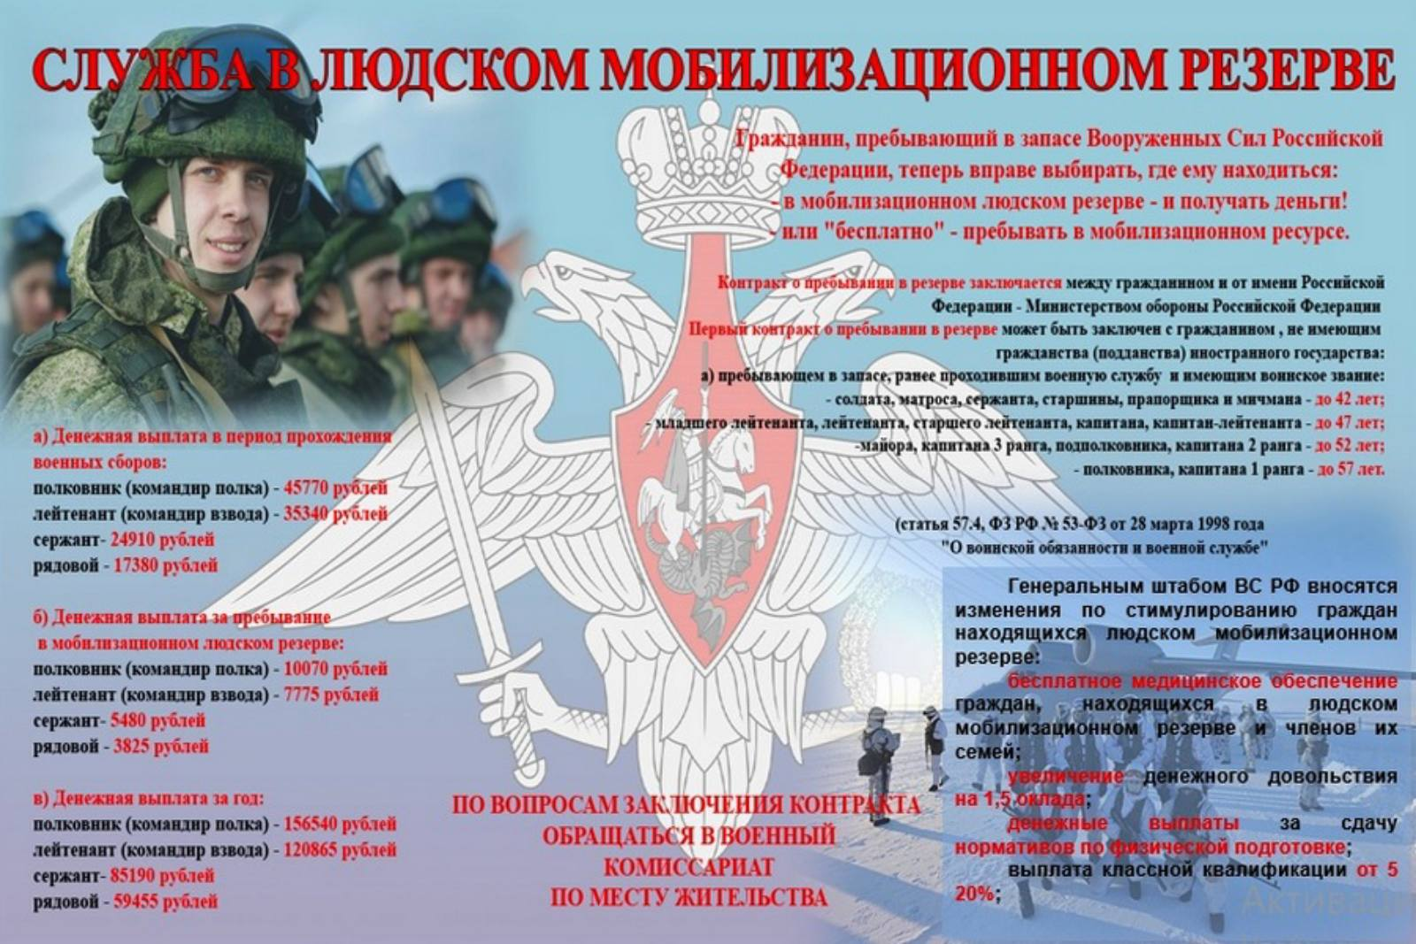
Контракт заключается между гражданином и от имени Российской Федерации Министерством обороны Российской Федерации - в лице командира воинской части по установленной форме. Первый контракт о пребывании в резерве заключается на срок три года. Новый контракт о пребывании в резерве может заключаться на срок три года, пять лет либо на меньший срок - до наступления предельного возраста пребывания в резерве. Предельный возраст пребывания в резерве соответствует предельному возрасту пребывания в запасе, устанавливаемому для граждан из состава запаса второго разряда.
Первый контракт о пребывании в резерве может быть заключен с гражданином, не имеющим гражданства (подданства) иностранного государства:
а) пребывающим в запасе, ранее проходившим военную службу и имеющим воинское звание:
- солдата, матроса, сержанта, старшины, прапорщика и мичмана, - в возрасте до 42 лет;
- младшего лейтенанта, лейтенанта, старшего лейтенанта, капитана, капитан-лейтенанта, - в возрасте до 47 лет;
- майора, капитана 3 ранга, подполковника, капитана 2 ранга, - в возрасте до 52 лет;
полковника, капитана 1 ранга, - в возрасте до 57 лет;
б) завершившим обучение по программе военной подготовки офицеров запаса в военном учебном центре при федеральном государственном образовательном учреждении высшего профессионального образования в течение пятнадцати лет после зачисления в запас с присвоением воинского звания офицера.
Гражданин, поступающий в резерв, должен соответствовать требованиям, предъявляемым к гражданам, поступающим на военную службу по контракту.
Для получения подробной информации о порядке вступления, пребывания в мобилизационном резерве, а также для оформления документов обращайтесь в военный комиссариат города Камышин и Камышинского района Волгоградской области по адресу: г. г.Камышин ул.Пушкина, 80 тел.4-76-88; Администрация Нижнедобринского сельского поселения тел.7-58-41
Информация о мобилизационном резерве:
1.Федеральный закон от 28.02.1998 г №53- ФЗ «О воинской обязанности и военной службе» - раздел VIII.
2.Постановление правительства Российской Федерации от 03.09.2015 г №933 «Об утверждении Положения о порядке пребывания граждан Российской Федерации в мобилизационном людском резерве».

